

**МИНИСТЕРСТВО АРХИТЕКТУРЫ И ГРАДОСТРОИТЕЛЬСТВА КУРСКОЙ ОБЛАСТИ**

**Р Е Ш Е Н И Е**

«___» июня 2025 года № 01-12/_____

г. Курск

**О внесении изменений в Генеральный план муниципального образования** **«Горяйновский сельсовет» Поныровского района**

**Курской области**

В соответствии с Градостроительным кодексом Российской Федерации, Законом Курской области от 7 декабря 2021 года № 109-ЗКО «О перераспределении отдельных полномочий между органами местного самоуправления поселений, муниципальных районов Курской области и органами государственной власти Курской области в области градостроительной деятельности», постановлением Администрации Курской области от 02.03.2022 № 180-па «Об утверждении Положения о порядке подготовки и утверждения проектов документов территориального планирования городских и сельских поселений Курской области» Министерство архитектуры и градостроительства Курской области РЕШИЛО:

Утвердить прилагаемые изменения, которые вносятся в Генеральный план муниципального образования «Горяйновский сельсовет» Поныровского района Курской области, утвержденный решением Собрания депутатов муниципального образования «Горяйновский сельсовет» Поныровского района Курской области от 30.12.2014 № 40.

И. о. министра архитектуры и

градостроительства,

главного архитектора

Курской области Г.А. Концедалова

УТВЕРЖДЕНЫ

решением министерства архитектуры и градостроительства Курской области

от «___» июня 2025 года № 01-12/____

**ИЗМЕНЕНИЯ,**

**которые вносятся в Генеральный план муниципального образования** **«Горяйновский сельсовет» Поныровского района Курской области, утвержденный решением Собрания депутатов** **муниципального образования «Горяйновский сельсовет» Поныровского района Курской области от 30.12.2014 № 40.**

1. В томе 3 «Перечень и характеристика основных факторов риска возникновения чрезвычайных ситуаций природного и техногенного характера»:

1) в разделе 4 «Градостроительные и проектные ограничения, предложения и решения обоснования минимизации последствий чрезвычайных ситуаций»:

в абзаце первом подраздела 4.3.3 «Электроснабжение поселения и объектов» подраздела 4.3 «Транспортная и инженерная инфраструктуры» слова «Поныровских РЭС ПО ВЭС сетевой компании филиала ОАО «МРСК Центра» ОАО «Курскэнерго» заменить словами «филиала ПАО «Россети Центр» - «Курскэнерго»;

в подразделе 4.4.3 «Система оповещения о ЧС» подраздела 4.4 «Система оповещения населения о чрезвычайных ситуациях и система оповещения ГО»:

дополнить абзацем следующего содержания:

«Перечень планируемых объектов местного значения в области предупреждения возникновения чрезвычайных ситуаций природного и техногенного характера представлен в следующей таблице:»;

дополнить таблицей 281 «Перечень планируемых объектов местного значения в области предупреждения возникновения чрезвычайных ситуаций природного и техногенного характера» следующего содержания:

«**Таблица 281 - Перечень планируемых объектов местного значения в области предупреждения возникновения чрезвычайных ситуаций природного и техногенного характера**

|  |  |  |  |  |  |  |  |
| --- | --- | --- | --- | --- | --- | --- | --- |
| **№**  **п/п** | **Наименование объекта** | **Местонахождение объекта** | **Характеристика объекта** | **Количество объектов** | **Срок реализации** | **Обоснование выбранного варианта размещения объектов местного значения на основе анализа использования соответствующей территории** | **Оценка возможного влияния планируемых для размещения объектов местного значения на комплексное развитие соответствующей территории** |
| 1 | 2 | 3 | 4 | 5 | 6 | 7 | 8 |
|  | Устройство оповещения (строительство) | Курская область,  Поныровский район,  муниципальное образование  «Горяйновский сельсовет», д. Цуриково | Радиус действия 700 м | 2 | Расчетный срок | Покрытие территории муниципального образования с целью оповещения населения | Повышение уровня пожарной безопасности в муниципальном образовании |
|  | Устройство оповещения (строительство) | Курская область,  Поныровский район,  муниципальное образование  «Горяйновский сельсовет», д. Заболотское | Радиус действия 700 м | 3 | Расчетный срок | Покрытие территории муниципального образования с целью оповещения населения | Повышение уровня пожарной безопасности в муниципальном образовании |
|  | Устройство оповещения (строительство) | Курская область,  Поныровский район,  муниципальное образование  «Горяйновский сельсовет», с. Бобровка | Радиус действия 700 м | 5 | Расчетный срок | Покрытие территории муниципального образования с целью оповещения населения | Повышение уровня пожарной безопасности в муниципальном образовании |
|  | Устройство оповещения (строительство) | Курская область,  Поныровский район,  муниципальное образование  «Горяйновский сельсовет», д. Маньшино | Радиус действия 700 м | 3 | Расчетный срок | Покрытие территории муниципального образования с целью оповещения населения | Повышение уровня пожарной безопасности в муниципальном образовании |
| 5. | Устройство оповещения (строительство) | Курская область,  Поныровский район,  муниципальное образование  «Горяйновский сельсовет», с. Воробьевка | Радиус действия 700 м | 3 | Расчетный срок | Покрытие территории муниципального образования с целью оповещения населения | Повышение уровня пожарной безопасности в муниципальном образовании |
| 6. | Устройство оповещения (строительство) | Курская область,  Поныровский район,  муниципальное образование  «Горяйновский сельсовет», с. Горяйново | Радиус действия 700 м | 5 | Расчетный срок | Покрытие территории муниципального образования с целью оповещения населения | Повышение уровня пожарной безопасности в муниципальном образовании |
| 7. | Устройство оповещения (строительство) | Курская область,  Поныровский район,  муниципальное образование  «Горяйновский сельсовет», д. Каменец | Радиус действия 700 м | 1 | Расчетный срок | Покрытие территории муниципального образования с целью оповещения населения | Повышение уровня пожарной безопасности в муниципальном образовании |

»;

2) дополнить Картой территорий, подверженных риску возникновения чрезвычайных ситуаций природного и техногенного характера, следующего содержания:

«Карта территорий, подверженных риску возникновения чрезвычайных ситуаций природного и техногенного характера

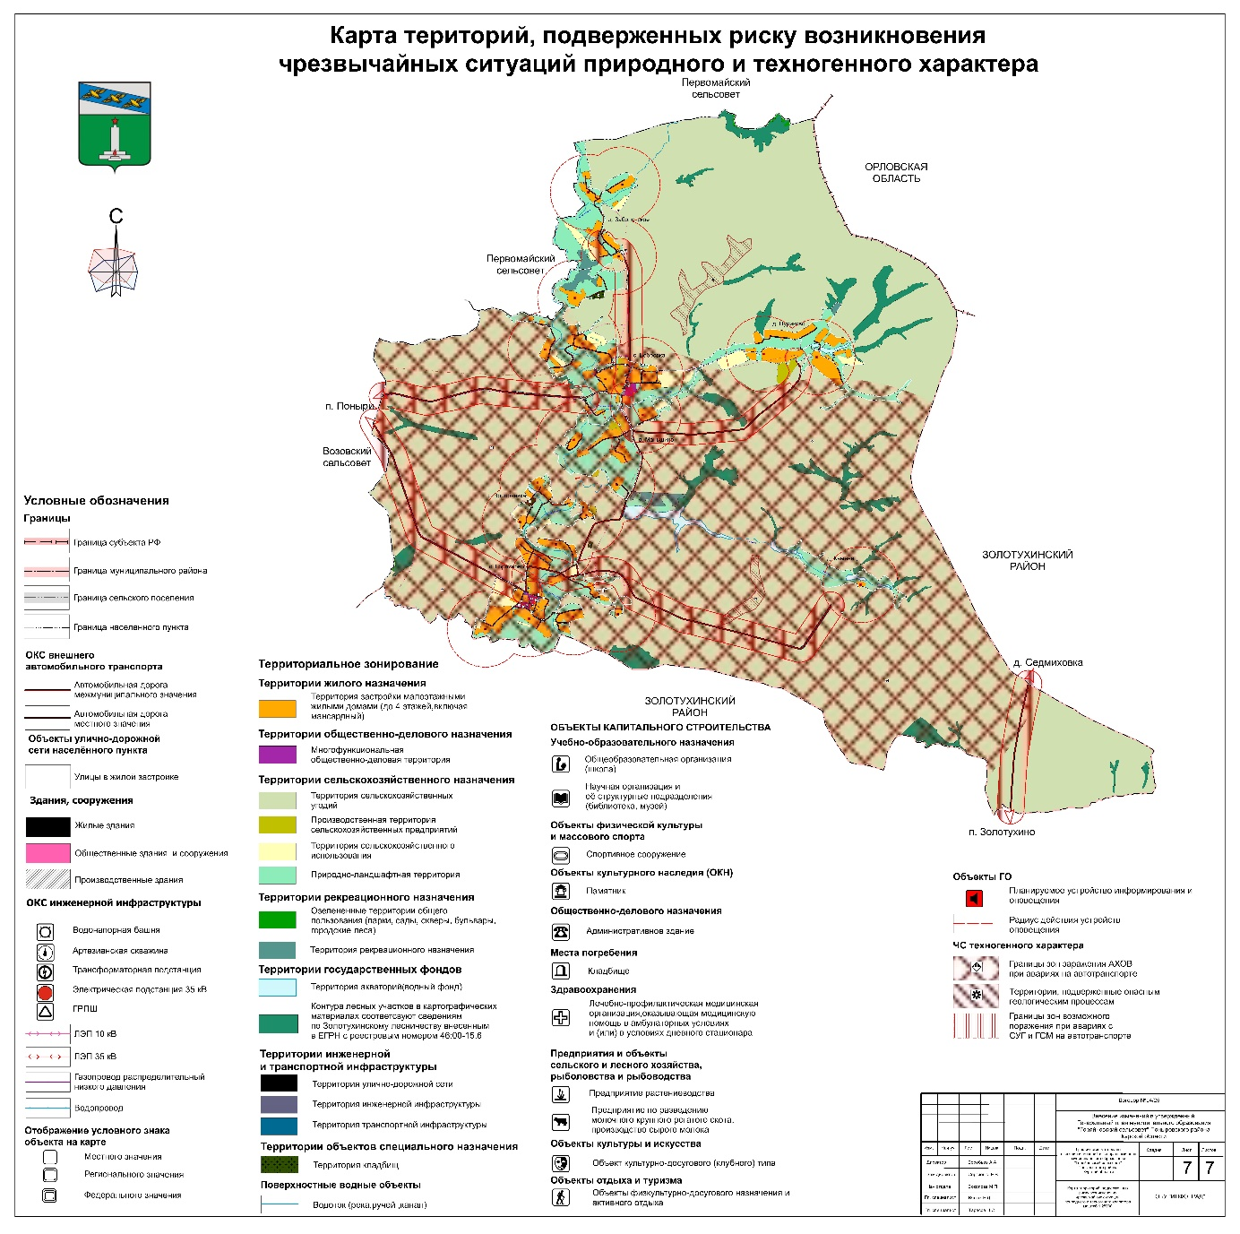

».

3) Карту границ территорий, подверженных риску возникновения чрезвычайных ситуаций природного и техногенного характера признать утратившей силу.